Вариант 1
1. Составить таблицу межрегионального межотраслевого баланса (МОБа) в соответствии с моделью Мозеса-Ченери. Число регионов 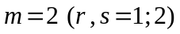и отраслей (одних и тех же) в регионах 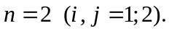 Использовать следующие данные (цифры условные):
2. В соответствии с динамической моделью МОБа для замкнутой экономической системы, представляющую собой линейную однородную систему дифференциальных уравнений, получить ее общее аналитическое решение и составить прогнозную таблицу МОБа с постоянными (неизменными на прогнозный период) коэффициентами прямых материальных затрат по следующим данным (цифры условные):
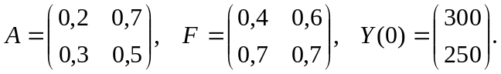

Вариант 1
1. Составить таблицу межрегионального межотраслевого баланса (МОБа) в соответствии с моделью Мозеса-Ченери. Число регионов и отраслей (одних и тех же) в регионах Использовать следующие данные (цифры условные):
2. В соответствии с динамической моделью МОБа для замкнутой экономической системы, представляющую собой линейную однородную систему дифференциальных уравнений, получить ее общее аналитическое решение и составить прогнозную таблицу МОБа с постоянными (неизменными на прогнозный период) коэффициентами прямых материальных затрат по следующим данным (цифры условные):
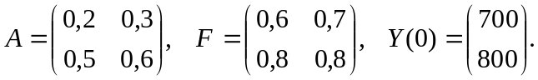

Вариант 3
1. Составить таблицу межрегионального межотраслевого баланса (МОБа) в соответствии с моделью Мозеса-Ченери. Число регионов и отраслей (одних и тех же) в регионах Использовать следующие данные (цифры условные):
2. В соответствии с динамической моделью МОБа для замкнутой экономической системы, представляющую собой линейную однородную систему дифференциальных уравнений, получить ее общее аналитическое решение и составить прогнозную таблицу МОБа с постоянными (неизменными на прогнозный период) коэффициентами прямых материальных затрат по следующим данным (цифры условные):
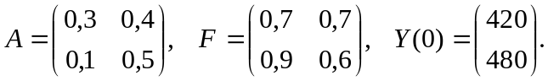
Вариант 4
1. Составить таблицу межрегионального межотраслевого баланса (МОБа) в соответствии с моделью Мозеса-Ченери. Число регионов и отраслей (одних и тех же) в регионах Использовать следующие данные (цифры условные):
2. В соответствии с динамической моделью МОБа для замкнутой экономической системы, представляющую собой линейную однородную систему дифференциальных уравнений, получить ее общее аналитическое решение и составить прогнозную таблицу МОБа с постоянными (неизменными на прогнозный период) коэффициентами прямых материальных затрат по следующим данным (цифры условные):
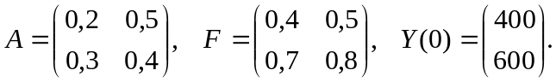

Вариант 5
1. Составить таблицу межрегионального межотраслевого баланса (МОБа) в соответствии с моделью Мозеса-Ченери. Число регионов и отраслей (одних и тех же) в регионах Использовать следующие данные (цифры условные):
2. В соответствии с динамической моделью МОБа для замкнутой экономической системы, представляющую собой линейную однородную систему дифференциальных уравнений, получить ее общее аналитическое решение и составить прогнозную таблицу МОБа с постоянными (неизменными на прогнозный период) коэффициентами прямых материальных затрат по следующим данным (цифры условные):
